Un long voyage pour 80 robots à tout petits prix igus destinés à la recherche dans des établissements d'enseignement supérieur indiens

Transfert de connaissances germano-indien avec des bras robotiques faciles à utiliser pour des tâches d'automatisation simples

Si la robotisation et l'automatisation sont des sujets importants en Allemagne, elles le sont aussi dans les établissements d'enseignement supérieur indiens. C'est pour faire avancer la recherche dans ces domaines que les gouvernements des deux pays ont engagé une coopération étroite. A la recherche de systèmes robotiques simples pour l'enseignement, le gouvernement indien s'est montré tellement convaincu par le système modulaire robolink qu'il a commandé plus de 80 bras robolink destinés à 40 centres d'enseignement indiens. Un atelier organisé à Aix-la-Chapelle a permis aux professeurs indiens de se familiariser avec la manipulation simple des robots à tout petits prix par la meilleure manière qui soit : en les essayant.

Renforcer la coopération entre l'Allemagne et l'Inde, tel est l'objectif que se sont fixé les gouvernements des deux pays. Ces efforts ont été intensifiés par la visite du Premier Ministre indien Narendra Modi auprès de la chancelière allemande en juillet dernier à Berlin. L'Inde, avec ses 1,3 milliard d'habitants, est en effet un partenaire fort, selon Angela Merkel. Restait à transcrire en actions concrètes la déclaration d'intentions signée par les deux pays en vue d'un approfondissement de leur coopération. Le resserrement de la coopération dans les domaines de la recherche et de l'enseignement devait constituer un des points importants de la déclaration. La robotique et la technique d'automatisation sont un sujet nouveau, faisant encore l'objet de peu de recherche, dans les établissements d'enseignement supérieur indiens. Vangapandu Venkatanagaraju a été chargé par le gouvernement indien d'assurer le transfert de connaissances entre ingénieurs indiens et allemands. A la recherche de robots destinés à l'enseignement, il a découvert le système modulaire économique robolink du spécialiste des plastiques en mouvement igus sur le salon Automatica. C'est ainsi qu'est née l'idée d'équiper universités et autres établissements d'enseignement supérieur de 80 bras robotiques pour enseigner la technique d'automatisation.

Commande rapide grâce à un logiciel intuitif
Le but est d'amener les établissements d'enseignement supérieur à apprendre comment résoudre des tâches d'automatisation simples dans le secteur industriel. 40 établissements d'enseignement supérieur seront dotés de deux robots chacun : un robolink DCi à quatre axes, commande intégrée et aimants électriques ainsi qu'un bras de robot robolink à quatre axes et ventouse pneumatique. Une délégation de 24 professeurs indiens est venue en Allemagne pour se familiariser avec les systèmes robolink. Le voyage a été organisé par la société APS, une entreprise qui se consacre au transfert international des connaissances et de la recherche dans le domaine de la robotique. Les professeurs ont été formés par Alexander Mühlens et Kai Schmitz, tous deux spécialistes de la robotique chez igus, lors d'un séminaire qui s'est tenu au Digital Capability Center d'Aix-la-Chapelle. Dr. Christian Meyer, qui a mis au point le logiciel Commonplace Robotics utilisé par le robolink DCi, a présenté aux enseignants l'utilisation de ce logiciel intuitif. « Après des webinaires supplémentaires de Train the Trainer, ces professeurs devront enseigner à leurs étudiants comment utiliser robolink dans des applications industrielles », explique Christian Meyer. Après une courte explication, les professeurs étaient déjà en mesure de définir quelques mouvements du robot et de les lui faire effectuer. D'autres projets, comme par exemple l'utilisation de la robotique dans le secteur textile, sont déjà en cours de planification avec APS. Plus d’informations sur le Robolink sur : https://www.igus.fr/robolink

Légendes :

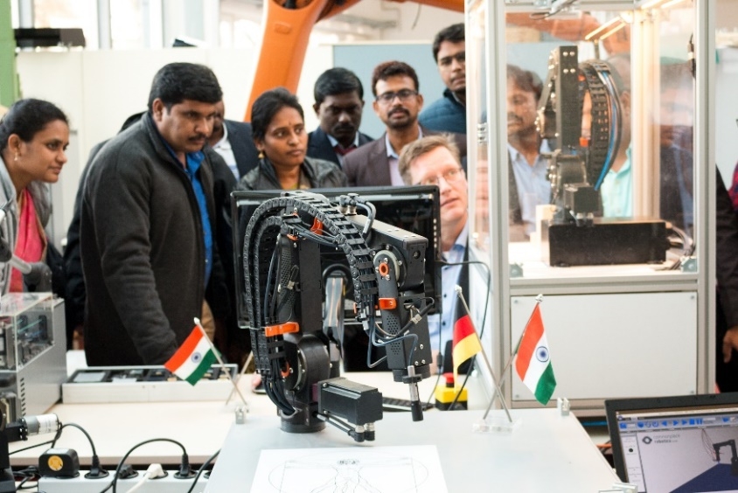
Photo PM0119-1
Lors d'un atelier qui s'est tenu à Aix-la-Chapelle, les professeurs indiens ont appris la mise en service simple des bras de robot robolink directement avec le développeur du logiciel. (Source : igus)

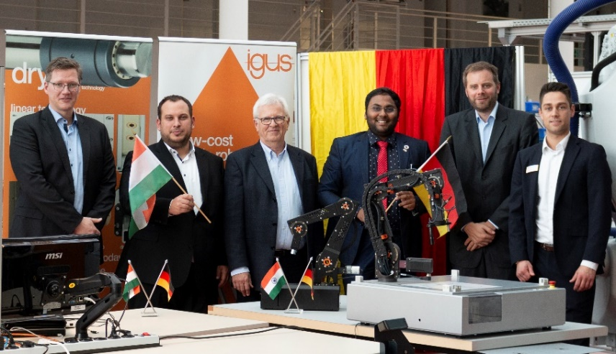
Photo PM0119-2
Transfert de connaissances en robotique de l'Allemagne à l'Inde (de g. à d.) : Dr. Christian Meyer de la société Commonplace Robotics, Alexander Mühlens de la société igus, Prof. Dr. Günther Starke de la société APS, Vangapandu Venkatanagaraju, missionné par le gouvernement indien, Dr. Till Quadflieg de la société APS et Kai Schmitz de la société igus. (Source : igus)

Contact presse :
igus® SARL – Nathalie REUTER
01.49.84.98.11 n.reuter@igus.fr
www.igus.fr/presse

49, avenue des Pépinières - Parc Médicis - 94260 Fresnes
Tél.: 01.49.84.04.04 - Fax : 01.49.84.03.94 - www.igus.fr

Les Termes “igus, chainflex, CFRIP, conprotect, CTD, drylin, dry-tech, dryspin, easy chain, e-chain systems,
e-ketten, e-kettensysteme, e-skin, flizz, iglide, iglidur, igubal, manus, motion plastics, pikchain, readychain, readycable, speedigus, triflex, plastics for longer life, robolink et xiros“ sont des marques protégées en République Fédérale d'Allemagne et le cas échéant à niveau international.

